Lot 12 – Chauffage – Ventilation – Climatisation

Climatisation et production de froid
– Cassette de climatisation de niveau de puissance acoustique L_{w} ≤ 35 dB(A).
Localisation : XX ;
XX.
La somme des niveaux de puissance acoustique des équipements de production de froid en toiture devra être inférieure à 60 dB(A).
Les équipements de production de froid en toiture seront choisis de sorte à respecter les niveaux contractuels définis au paragraphe Erreur : source de la référence non trouvée, tous les équipements de l’établissement en fonctionnement. Toutes les installations techniques susceptibles de produire des vibrations seront désolidarisées de la structure porteuse au moyen de matériau résilient ou de boîtes à ressort.

Centrales et appareils de ventilation
Les centrales de ventilation seront posées sur supports antivibratiles et équipées de silencieux en sortie de caisson (au soufflage et à la reprise mais aussi à la prise d’air neuf et au rejet d’air vicié), qui seront déterminés par l’entrepreneur pour respecter les niveaux contractuels du chapitre Erreur : source de la référence non trouvée et du chapitre Erreur : source de la référence non trouvée.
En première approximation, des silencieux rectangulaires seront installés en amont et en aval des centrales (soit 4 silencieux par centrale double flux). La longueur des silencieux sera de l’ordre de 2,5 m côté intérieur et de l’ordre de 1,5 m à 2 m côté extérieur (bruits de voisinage). Le taux de passage d’air sera compris entre 50 % et 25 %. Les sections des silencieux seront donc d’environ 3 fois celles des gaines.
D’une manière générale la vitesse frontale dans les veines d’air des silencieux ne devra pas dépasser 6 m/s pour éviter toute régénération acoustique.
Les centrales de ventilation seront posées sur supports antivibratiles et équipées de silencieux en sortie de caisson (au soufflage et à la reprise mais aussi à la prise d’air neuf et au rejet d’air vicié), qui seront déterminés par l’entrepreneur pour respecter les niveaux contractuels du chapitre Erreur : source de la référence non trouvée et du chapitre Erreur : source de la référence non trouvée (cf. tableau ci-dessous).

(tableau des silencieux feuille ventilation)
Mettre le tableau en annexe si trop volumineux
Les centrales seront choisies de sorte que le niveau sonore à l’intérieur du local ventilation soit inférieur à 75 dB(A).
Les centrales seront raccordées par des manchettes souples non tendues et suffisamment longues pour qu’il n’y ait aucun contact entre les centrales et le réseau de gaines.
Le raccordement des batteries des centrales avec leur tuyauterie d’alimentation sera effectué par des flexibles.
Les silencieux doivent être positionnés en sortie ou en entrée des locaux techniques (afin d’éviter tout by-pass). Dans le cas contraire, les portions de réseaux situées entre le silencieux et la paroi considérée doivent être caissonnées ou constituées d’un matériau d’efficacité supérieure ou égale à celle du silencieux.
Si des silencieux sont nécessaires en traversée de parois pour reconstituer les isolements, ils sont à la charge du présent lot. Ces silencieux doivent être précédés d’une longueur droite de gaine d’au moins 5 fois leur diamètre (ou leur plus grande dimension).S’ils ne sont pas situés au droit de la traversée de la paroi, l’entrepreneur devra mettre en œuvre des raccords ou une gaine double peau (tôle 15/10 / laine minérale 50 mm / tôle 15/10) de la sortie du silencieux jusqu’à la paroi concernée.
Aucune CTA ou extracteur ne devra être située dans un plénum de faux plafond absorbant ou directement dans un local de réception (bureaux, salles de cours, locaux avec présence prolongée de personnes) spécifié au chapitre Erreur : source de la référence non trouvée.
Les tourelles d’extraction seront totalement proscrites (car impossibilité de les capoter ni d’adapter des silencieux). Seuls des caissons d’extraction isolés (donc double peau) recevant des silencieux en amont et en aval seront autorisés.
L’attention de l’entrepreneur sera attirée sur le choix des grilles, tant de soufflage que de reprise, qui ne devront pas créer des bruits de régénération.

Rideau d’air chaud
– Rideau d’air chaud de niveau de puissance acoustique L_{w} ≤ 50 dB(A).
Localisation : XX ;
XX.

Désenfumage
– Exutoires de fumées (Volet de désenfumage) en façade de type SOUCHIER Exubaie phonique d’indice R_{A} ≥ 45 dB ou FIEGER FLW40 d’indice R_{A} ≥ 41 dB, ou techniquement équivalent. L’étanchéité acoustique de l’ensemble devra être assurée.
Localisation : XX ;
XX.
– Exutoires de fumées en toiture de type COLT MLS - RN 45 d’indice R_{w} (C ; C_{tr}) = 46 (-1 ; -6) soit R_{A} ≥ 45 dB ou SOUCHIER Certilight phonique CPLR d’indice R_{w} (C ; C_{tr}) = 45 (-2 ; -6) soit R_{A} ≥ 43 dB ou techniquement équivalent. L’étanchéité acoustique de l’ensemble devra être assurée.
Localisation : XX ;
XX.
Les exutoires de fumées et volets de désenfumage seront fournis par le présent lot et mis en œuvre par le lot Erreur : source de la référence non trouvée.

Entrées d’air
Les entrées d’air seront fournies au lot Erreur : source de la référence non trouvée pour intégration dans les menuiseries et/ou dans les coffres de volets roulants.
Les entrées d’air en façade auront un indice D_{n,e,w} + C_{tr} ≥ 41 dB.
Localisation : XX ;
XX.
Les entrées d’air en façade auront un indice D_{n,e,w} + C_{tr} ≥ 36 dB.
Localisation : XX ;
XX.

Bouches de ventilation
– Bouches d’extraction présentant un D_{n,e,w} + C ≥ 49 dB.
Localisation : bouche d’extraction des salles de bains des chambres.
– Bouches d’extraction présentant un D_{n,e,w} + C ≥ 60 dB.
Localisation : logement – gaine de ventilation des séjours/cuisine.
– Bouches d’extraction présentant un D_{n,e,w} + C ≥ 64 dB.
Localisation : logement – gaine de ventilation des salles d’eau.
– Bouches d’extraction présentant un D_{n,e,w} + C ≥ 64 dB.
Localisation : bouches d’extraction d’air des deux logements ainsi que les bouches d’extraction des locaux reliés à cette même gaine.
– Bouche de ventilation présentant un niveau de puissance acoustique Lw ≤ XX dB(A).
Localisation : XX ;
XX.
– Afin de limiter l’interphonie entre locaux et d’atténuer le bruit régénéré par les modules de régulation ou les registres, les conduits situés avant les bouches de soufflage ou de reprise seront constitués d’un conduit souple isolé par un matelas de laine minérale et revêtu intérieurement d’aluminium micro-perforé de type FRANCE-AIR Phoniflex ou techniquement équivalent.
Localisation : conduit de 1 m de longueur minimum : XX
conduit de 2 m de longueur minimum : XX.

Transfert d’air
Les portes étant équipées de joints périphériques, il est évidemment exclu de les détalonner.
En cas de nécessité de transfert d’air par la paroi concernée, celui-ci sera réalisé à travers des grilles de transfert acoustiques de type FRANCE AIR GFV 90 ou 91 ou techniquement équivalent, insérées dans les cloisons. La fourniture et l’installation de ces grilles seront à la charge du lot Erreur : source de la référence non trouvée ou Chauffage – Ventilation – Climatisation. La performance acoustique de ces grilles sera adaptée à l’isolement acoustique recherché entre les locaux.
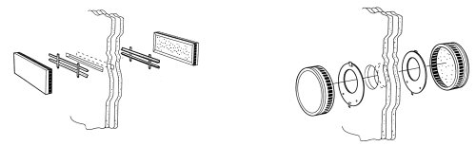
à défaut, il sera prévu deux bouches de ventilation dans le plafond de part et d’autre de la paroi séparative concernée, reliées par un conduit souple d’une longueur totale minimale de 1 m, isolé par un matelas de laine minérale et revêtu intérieurement d’aluminium microperforé de type FRANCE-AIR Phoniflex ou techniquement équivalent. La traversée de la paroi séparative se fera au moyen d’un conduit rigide en tôle d’acier galvanisé dont l’étanchéité périphérique sera réalisée au moyen d’un manchon résilient de faible épaisseur.
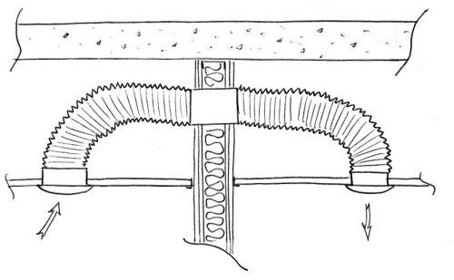
Localisation : XX ;
XX.

Planchers chauffants
Pour les planchers chauffants la chape aura une épaisseur d’au moins 40 mm au-dessus des plots. :
– les plaques à plots en polystyrène expansé incorporées dans le plancher chauffant seront du type ACOME Novacome, REHAU Maxima ou techniquement équivalent et devront présenter un indice ΔL_{w} ≥ 15 dB et un indice Δ(R_{w} + C) ≥ 0 dB. La sous-couche résiliente qui sera posée sous les plaques, devra présenter une résistance thermique inférieure à 0,15 m².K/W. Le produit doit être classé A sous couche acoustique selon les spécifications de la norme NF P 61-203 (réf. DTU 26.2/52.1).
Localisation : XX ;
XX.
– les plaques à plots en polystyrène expansé incorporées dans le plancher chauffant seront du type REHAU Residia Titane ou techniquement équivalent et devront présenter un indice ΔL_{w} ≥ 19 dB et un indice Δ(R_{w} + C) ≥ 6 dB.
Localisation : XX ;
XX.
– les plaques à plots en polystyrène expansé incorporées dans le plancher chauffant seront du type REHAU Dalacoustic ou techniquement équivalent et devront présenter un indice ΔL_{w} ≥ 22 dB et un indice Δ(R_{w} + C) ≥ 5 dB.
Localisation : XX ;
XX.

Panneaux rayonnants
– Panneaux rayonnants, intégrés au faux plafonds, perforés et recouverts d’une laine de 30 mm minimum. Ils seront de type ZEHNDER ZBN ou techniquement équivalent. Le coefficient d’absorption minimum sera α_{w} ≥ 0,80.
Localisation : XX ;
XX.

Gaines et canalisations
Les gaines situées entre les registres et les bouches auront une longueur d’au moins 5 fois leur diamètre (ou leur plus grande dimension) et seront revêtues intérieurement de matériaux absorbants (fibre minérale).
Pour les tubes de petits diamètres, les traversées de cloisons en plaques de plâtre, de murs et de planchers se feront au moyen d’une gaine en PVC parfaitement ajustée au diamètre du tube de chauffage, la gaine étant elle-même soigneusement insérée dans la cloison.
Pour les tubes de petits diamètres, les traversées de cloisons en plaques de plâtre, de murs et de planchers se feront au moyen d’un manchon résilient de faible épaisseur, de type OUEST VENTIL Plaq’isol, ARMACELL Armaflex ou techniquement équivalent, parfaitement ajusté au diamètre du tube de chauffage, le manchon étant lui-même soigneusement inséré dans la cloison. Ce matériau sera largement plus grand que la traversée. Il sera arasé après rebouchage des réservations et peinture éventuelle.
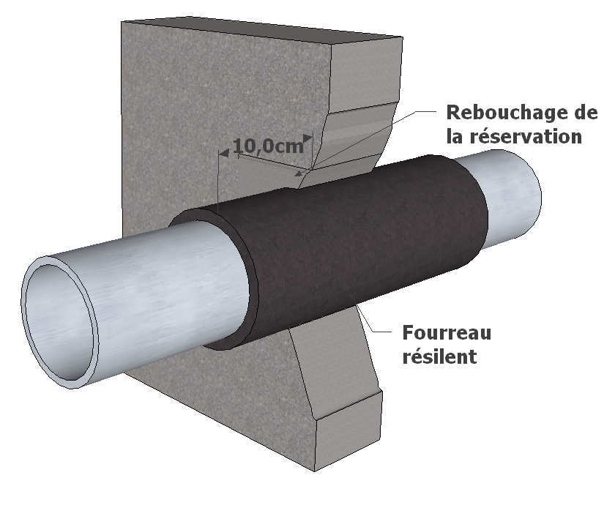 | 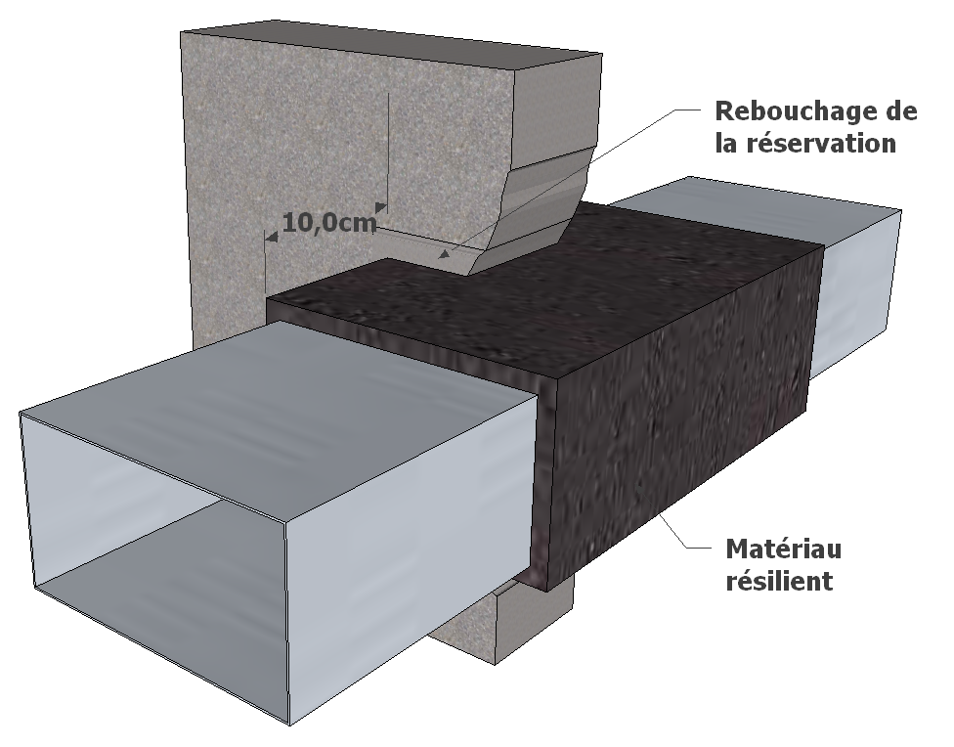

Pour les gaines de ventilation, les traversées de cloisons, de murs et de planchers se feront au moyen d’un matériau résilient. Ce matériau sera largement plus grand que la traversée. Il sera arasé après rebouchage des réservations et peinture éventuelle.
Le passage des gaines devra se faire uniquement entre circulation et locaux. Il ne doit pas y avoir de passage de gaines de local à local. Dans le cas contraire, des pièges à son seront prévus à chaque traversée.
Les canalisations et les gaines seront équipées de colliers antivibratiles dont la garniture insonorisante dépassera le collier et sera adaptée à la charge à porter (les garnitures en feutre sont à proscrire ainsi que tout type de suspension par câble de type GRIPPLE Hanger system ou techniquement équivalent). Ces colliers seront de type MUPRO ou techniquement équivalent soigneusement dimensionnés et serrés au minimum.
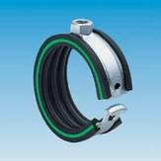  Colliers antivibratiles pour canalisations | 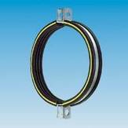  Colliers antivibratiles pour gaines à spirale

La désolidarisation des gaines rectangulaires ainsi que des centrales de ventilation suspendues, se fera à l’aide de supports antivibratiles. Ces supports devront être adaptés au poids des appareils.
La désolidarisation des systèmes de support des conduits et des gaines se fera par interposition de matériau résilient, soit directement sous les conduits, soit sous les pieds des supports qui ne seront pas fixés dans le sol.
Toutes les installations techniques susceptibles de produire des vibrations seront désolidarisées de la structure porteuse au moyen de matériau résilient ou de boîtes à ressort.
Les pompes, surpresseurs, etc. seront équipés de raccords antivibratiles en élastomère. S’ils sont équipés de limiteurs d’élongation, ceux-ci seront logés dans des rondelles en caoutchouc.

Silencieux d’interphonie
– Mise en place de silencieux d’interphonie, d’indice R_{125Hz} ≥ 12 dB. Ces silencieux seront systématiquement mis en œuvre dans les gaines CVC au droit des traversées suivantes ;
Localisation : des cloisons de type SAA 120, SAA 140, etc. décrites et listées au lot Erreur : source de la référence non trouvée – Erreur : source de la référence non trouvée dont le présent lot devra impérativement prendre connaissance ;
impostes de tous les murs mobiles ;
dalles haute des locaux XX.

Socles et massifs de désolidarisation
Le titulaire du présent lot devra fournir au titulaire du lot Erreur : source de la référence non trouvée tous les plots et bandes antivibratiles permettant la désolidarisation des dalles flottantes des socles et massifs supports d’équipement (voir lot Erreur : source de la référence non trouvée). Le dimensionnement de ces antivibratiles devra permettre un filtrage des vibrations d’au moins 90% (soit 20 dB) pour la fréquence d’excitation la plus basse de l’appareil.

Écrans acoustiques
L’écran acoustique en périphérie du groupe froid devra avoir 3 faces présentant un indice d’affaiblissement acoustique R_{A} et un coefficient d’absorption d’indice α_{w} déterminés par le calcul de l’entreprise dans le cadre de sa mission EXE.
Ses dimensions ainsi que son implantation, seront soumis au BET pour VISA.
L’écran acoustique en périphérie du groupe froid devra avoir 3 faces présentant un indice d’affaiblissement acoustique R_{A} ≥ 30 dB et un coefficient d’absorption d’indice α_{w} ≥ 0,80 sur ses faces intérieures.
L’écran pourra être constitué de panneaux sandwich comportant une tôle pleine d’épaisseur 75/100 mm, 80 mm de laine minérale sans pare-vapeur, et d’une tôle perforée (15 % de perforation minimum), d’épaisseur 63/100 mm ou de panneaux du type KRIEG ET ZIVY DP 300 B, METECNO Metfiber Eco Wall Sound ou encore d’un complexe ARVAL CN 125 P ou Promistyl feu. Une ossature métallique permettant de reprendre les efforts au vent viendra soutenir cet ensemble.
L’écran sera mis en place à une distance de 1 m des groupes et devra dépasser de plus de 1 m au-dessus du point le plus haut du groupe froid ainsi que de 1 m sur les côtés. Ces points devront être dimensionnés in fine par l’entreprise du lot Chauffage – Ventilation – Climatisation.
L’écran acoustique devra descendre jusqu’au niveau du sol fini. Il ne devra en aucun cas reposer sur des plots béton laissant apparaître un espace vide entre le bas de l’écran et le sol.

Encoffrement acoustique
Le niveau maximum de puissance acoustique du groupe froid sera L_{w} ≤ 95 dB(A) avec des pertes de charges admissibles de 150 Pa pour un débit de XXX m³/h.
Les caractéristiques acoustiques de l’encoffrement acoustique du groupe froid présentera un indice (R_{A} et α_{w} des faces intérieures) seront calculées par l’entreprise dans le cadre de sa mission EXE. L’ensemble de ces calculs sera présenté au BET pour VISA.
L’encoffrement acoustique du groupe froid présentera un indice R_{A} ≥ 30 dB et un coefficient d’absorption d’indice α_{w} ≥ 0,80 sur ses faces intérieures. Il pourra être constitué de panneaux sandwich comportant une tôle pleine d’épaisseur 75/100 mm, 80 mm de laine minérale sans pare-vapeur, et d’une tôle perforée (15 % de perforation minimum), d’épaisseur 63/100 mm ou de panneaux du type KRIEG ET ZIVY DP 300 B, METECNO Metfiber Eco Wall Sound ou encore d’un complexe de type ARVAL CN 125 P ou Promistyl feu. Une ossature métallique permettant de reprendre les efforts au vent viendra soutenir cet ensemble. Cette ossature et le capot sont à la charge du présent lot.
Réalisation de silencieux en entrée et en sortie d’air, du type TROX MSA 200-55-1500, ou équivalent, à savoir baffles à membrane de longueur 1 500 mm, d’épaisseur 200 mm et voies d’air de 55 mm, avec enceinte double peau (tôle pleine 10/10, 80 mm de laine minérale sans pare-vapeur et tôle plein 15/10). Localisation : en entrée et en sortie d’air de l’enceinte acoustique. Section de chaque silencieux : 6 m² – perte de charge par silencieux : PdC < 60 Pa pour un débit de XXX m³/h.
Des trappes de visite et autres accès devront également être prévues afin d’assurer l’entretien courant du matériel.
L’ensemble de la structure sera indépendant du groupe froid d’un point de vue vibratoire.

Réseau de baffles acoustiques
Il sera suspendu un réseau de baffles acoustiques au-dessus de toute la surface du local du groupe froid. Ces baffles seront suspendus par un réseau de poutres-poutrelles métalliques. Ils seront composés de panneaux monoblocs en laine de roche d’une densité minimale de 55 kg/m³, d’épaisseur 100 mm ou 200 mm, avec ou sans membrane, suivant les objectifs acoustiques. Un voile de verre anti-défibrage assurera la protection du panneau. Les pertes de charges et les performances acoustiques seront à dimensionner par l’entreprise du lot Chauffage – Ventilation – Climatisation.
Les baffles seront du type TROX MSA 100-100-1000, ou équivalent, à savoir baffles à membrane de longueur 1 000 mm, d’épaisseur 100 mm et voies d’air de 100 mm.
L’atténuation statique (TL) des baffles sera au minimum la suivante :
f (Hz) | 63 | 125 | 250 | 500 | 1000 | 2000 | 4000 | 8000
TL (dB) | 3 | 8 | 9 | 13 | 21 | 21 | 15 | 11

L’espacement entre le baffle de rive et l’écran ou le mur ne sera pas supérieur à une demie voie d’air.
Il sera prévu un dispositif de contreventement permettant d’assurer la stabilité des baffles entre eux.

Chaufferie
L’entreprise prendra les mesures nécessaires, par la sélection du matériel (brûleur, corps de chauffe…) et l’insertion de silencieux de chez Poujoulat ou Jeremias ou techniquement équivalent, dans la cheminée, pour limiter leur niveau de puissance acoustique à XX dB(A).

Parkings
Pour un parking fermé :
Les extracteurs des parkings devront recevoir des silencieux positionnés en amont et en aval afin de respecter :
– côté extérieur : respect des niveaux en extérieur définis au chapitre Erreur : source de la référence non trouvée tous les équipements de tous les lots étant en fonctionnement ;
– côté intérieur : respect d’un niveau sonore Lp ≤ 50 dB(A) à 2 m des grilles d’extraction situées dans les parkings.
Pour un parking ouvert :
Les extracteurs des parkings devront recevoir des silencieux positionnés en amont et en aval afin de respecter les niveaux extérieurs définis au chapitre Erreur : source de la référence non trouvée. tous les équipements de tous les lots étant en fonctionnement.

Sorbonnes
Les sorbonnes à moteur intégré ne sont pas acceptées.
Le niveau de pression acoustique lié au fonctionnement de la sorbonne doit être inférieur à 38 dB(A). Il est mesuré en un point situé à l’extérieur de celle-ci, dans son plan médian, à 25 cm du plan de l’ouverture et à une hauteur de 1,60 m par rapport au sol. Le mesurage sera réalisé conformément aux spécifications de la norme NF EN ISO 11204.
Les sorbonnes recevront, à l’aspiration et au refoulement, des silencieux en matière plastique de type EUROP PLAST ou techniquement équivalent (longueur comprise entre 1,5 et 2 m).
Les dispositifs de compensation des sorbonnes (caisson d’insufflation, etc.) devront être déportés et ne devront en aucun cas être situés directement dans les locaux ou dans les faux plafonds. Ces dispositifs devront également recevoir des silencieux à l’aspiration et au refoulement.
Les extracteurs des sorbonnes, situés à l’extérieur, recevront également des capotages acoustiques constitués de panneaux acoustiques présentant un indice d’affaiblissement acoustique R_{A} ≥ 28 dB et un coefficient d’absorption α_{w} ≥ 0,80 de type ARVAL Promistyl feu 3003 ou techniquement équivalent.
Tous les équipements techniques (hormis ceux situés sur une dalle flottante) devront être montés sur des dispositifs antivibratiles présentant une fréquence propre inférieure à 4 Hz. Ces dispositifs seront de type plots à ressorts.

Limites de prestations et précautions de mise en œuvre
L’atténuation procurée par les systèmes antivibratiles et/ou les silencieux, doit être suffisante pour respecter les niveaux définis ci-dessus au chapitre Erreur : source de la référence non trouvée tous les équipements de tous les lots étant en fonctionnement.
L’entrepreneur vérifiera que les charges appliquées aux systèmes antivibratiles ne dépassent pas la charge maximale admissible.
(Si planchers chauffants)Les planchers chauffants seront mis en œuvre après montage des cloisons. Les chapes seront coulées après montage des cloisons. Elles seront en béton de masse surfacique supérieure ou égale à 135 kg/m².
(Si planchers chauffants)Les planchers chauffants seront désolidarisés des parois par une bande périphérique constituée d’une mousse de polyéthylène d’épaisseur 8 mm de type ISOVER Périsol ou techniquement équivalent. Cette bande sera appliquée sur tout le périmètre de la pièce et devra recouvrir soigneusement tous les points singuliers : huisseries, refends, façades… Elle sera recoupée à chaque angle de mur.
(Si planchers chauffants)Les chapes ainsi que leur isolant thermique devront impérativement être interrompus au droit de tous les blocs portes (séparation entre locaux ou vis-à-vis des circulations). L’interruption sera réalisée par la mise en place d’une bande de laine de roche de type ISOVER Domisol LR20 ou tout autre système permettant une désolidarisation efficace entre chapes.
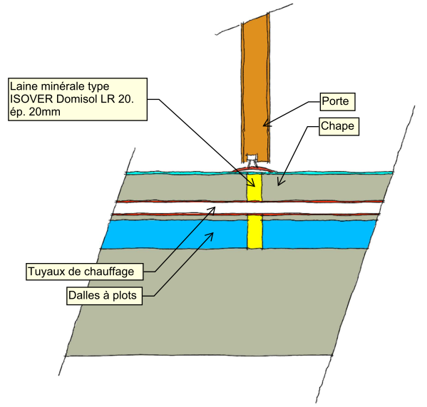 | 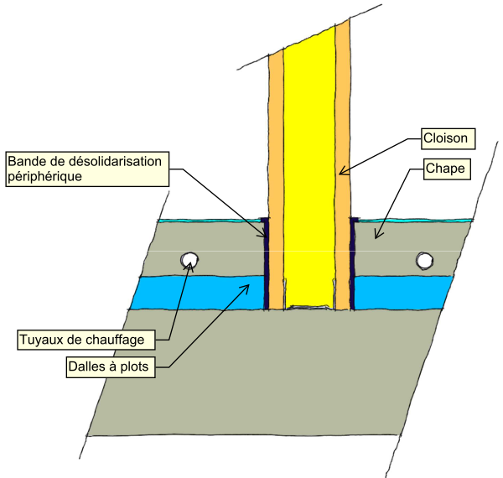

L’entrepreneur n’utilisera pas les réservations déjà occupées par un autre corps d’état.
L’attention de l’entrepreneur sera attirée en cours de chantier sur la qualité des rebouchages des réservations tant de passage de canalisations de chauffage que des gaines pour respecter les préconisations d’isolement acoustique.
Lors du rebouchage, l’entreprise devra faire en sorte qu’aucun contact solidien n’existe entre les parois et les gaines et/ou canalisations. Le rebouchage se fera à l’aide d’un matériau possédant une masse surfacique équivalente à celle de la paroi considérée.
L’entrepreneur devra fournir au lot Erreur : source de la référence non trouvée les entrées d’air et leur repérage afin que l’attributaire de ce lot puisse les intégrer dans les menuiseries et/ou coffres de volets roulants.
L’entrepreneur devra prévoir sur les entrées d’air des locaux techniques bruyants (chaufferie…) des silencieux à l’intérieur des locaux pour respecter les niveaux sonores à 5 m des façades et/ou en limite de propriété notamment pour la chaufferie qui fonctionnera de nuit.
Pour atteindre les objectifs de niveaux sonores en extérieur, les appareils seront choisis de façon à respecter les valeurs limites et/ou équipés de silencieux.

Documents demandés aux entreprises

Tous les documents demandés ci-dessous doivent être transmis simultanément. Dans le cas contraire, une liste des documents manquants accompagnée d’un avis défavorable sera retournée.
Procès verbaux acoustiques donnant l’indice D_{n,e,w} + C_{tr} des entrées d’air et leur repérage ;
Plans des réseaux ;
Documentation des colliers antivibratiles ;
Documentation des matériaux antivibratiles et leurs notes de calculs ;
Documentation des boîtes à ressorts utilisées et leurs notes de calculs ;
Niveaux de puissance acoustique des centrales (par bande de fréquence) ;
Niveaux de régénération des clapets coupe feu ; des registres ; des grilles ;
Notes de calcul des niveaux sonores dus à la ventilation de chaque local définis au chapitre Erreur : source de la référence non trouvée ;
Notes de calcul justifiant le respect des objectifs à l’extérieur définis au chapitre Erreur : source de la référence non trouvée tenant compte de l’ensemble des installations techniques du bâtiment.
(Si planchers chauffants)Procès verbaux acoustiques donnant l’indice ΔL_{w} et ΔR_{A} des systèmes de planchers chauffants ;
Procès verbaux acoustiques donnant les indices R_{A} et α_{w} des panneaux constituant les écrans acoustiques.
Atténuation statique et dimensionnement du réseau de baffles du local groupe froid.
Les notes de calculs et les plans de chantier devront être communiqués à la maîtrise d’œuvre pour approbation.

